Diese Schule ist wie mein zu Hause!
Jedes Jahr wird an der HLUW Yspertal zu Schulbeginn eine interessante und lehrreiche Einführungswoche für die Schülerinnen und Schüler der 1. Klassen organisiert. 99 begeisterte Neueinsteiger starteten aktiv und lebendig ins neue Schuljahr.
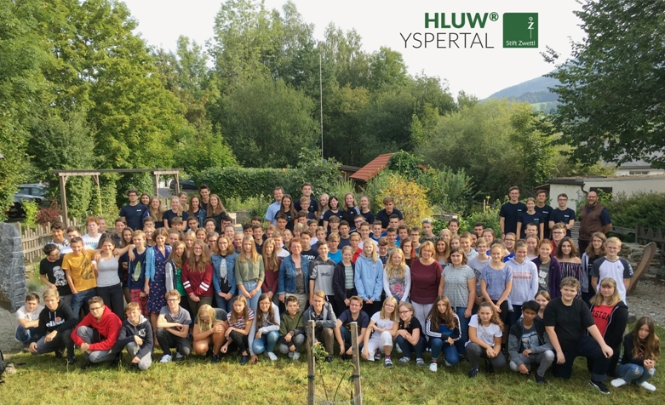
Wir sind angekommen, durften neue schöne Erinnerungen sammeln und wurden sehr „cool“ aufgenommen! – Einführungswoche „Create Memories“ für die Neueinsteiger an der HLUW Yspertal zum Schulstart: mit ihren Klassenvorständen Mag. Isabel Urban (1AUW), Mag. Christine Haselmeyer (1BUW) und Mag. Adelheid Köfinger (1WKW) gemeinsam mit den Gruppenbetreuern des Internates, dem Schulleiter Mag. Gerhard Hackl (hinten Mitte) und den „Buddies“ im Schulgarten der HLUW; Foto: HLUW Yspertal

Yspertal, Stift Zwettl – Die Höhere Lehranstalt für Umwelt und Wirtschaft des Zisterzienserstiftes Zwettl mit Sitz im Yspertal ist eine praxisorientierte, nachhaltig denkende berufsbildende höhere Schule in Niederösterreich. Mit drei neuen Eingangsklassen startet die unikate Privatschule des Zisterzienserstiftes Zwettl ins neue Schuljahr. 99 Mädchen und Burschen werden mit einem speziellen Einführungsprogramm in der ersten Schulwoche ins Schul- und Internatsleben aufgenommen.

Einführungswoche für die drei ersten Klassen

„Bei diesen Einführungstagen stehen fachpraktische Übungen zu den Schulschwerpunkten und die Gemeinschaftsbildung zwischen den neuen Schülerinnen und Schülern im Vordergrund. Geplant wurde diese Woche vom heurigen dritten Jahrgang mit dem Betreuer- und Lehrerteam der Schule und des Privatinternates“, freut sich Schulleiter Mag. Gerhard Hackl. Neben der Erkundung der Umgebung des Yspertals wurden wichtige Schulinhalte wie zum Beispiel die Energieversorgung und Abfalltrennung in spielerischer und gemeinschaftsfördernder Form vermittelt. Auch die schultragenden Ausbildungsfächer, wie zum Beispiel Umweltbiologie, Chemie, Umwelttechnik und Umweltwirtschaft, wurden von den Professoren in Form von kurzen Workshops den Neuankömmlingen präsentiert. Ein wichtiger Programmpunkt dieser ereignisreichen Woche war auch eine Besichtigung des Zisterzienserstiftes Zwettl, welches als Schulerhalter eine wichtige Aufgabe für die Kinder übernommen hat.

„Buddies“ als Unterstützer und Vermittler

Unter dem Titel „Create Memories“ nahmen 20 „Buddies“ (ausgewählte Schülerinnen und Schüler des diesjährigen 3. Jahrganges) Neueinsteiger unter ihre Betreuung. Sie begleiteten die Neuankömmlinge mit einem perfekt vorbereiteten Programm durch die erste Schulwoche. Eine Wanderung durch die Ysperklamm, eine Schnitzeljagd durch Ysper und Grillen am Puschacherteich, sowie eine Internatsparty am Donnerstag trugen dazu bei, dass neue Freundschaften geknüpft werden konnten. „Besonders für unsere vielen neuen Internatsschülerinnen und -schüler ist es wichtig, dass sie rasch neue Freundschaften knüpfen können und sich bei uns sowohl in der Schule als auch im Internat wohl fühlen“, so DI Maximilian Hocheneder und Mag. Eva-Maria Mayr, Gruppenbetreuer des ersten Jahrganges. Zum Abschluss dieser actionreichen Woche wurde gemeinsam mit den Buddies, den Gruppenbetreuern, dem Schulleiter und den Klassenvorständen Mag. Isabel Urban (1AUW), Mag. Christine Haselmeyer (1BUW) und Mag. Adelheid Köfinger (1WKW) ein schönes Erinnerungsfoto im Schulgarten der HLUW festgehalten.

Schau vorbei, mach mit an der HLUW

„Zahlreiche Jugendliche aus ganz Österreich besuchen schon unsere Schule. Der Anteil der Mädchen liegt etwa bei 40 Prozent“, erklärt Schulleiter Mag. Gerhard Hackl. Zwei Ausbildungszweige stehen zur Wahl: „Umwelt und Wirtschaft“ und „Wasser- und Kommunalwirtschaft“. Am Samstag, 10. November 2018 von 9 bis 16 Uhr findet der nächste Informationstag statt und die Schule freut sich jederzeit über Schnupperschülerinnen und -schüler. Besuche doch einfach einmal diese lebendige Schule mit Top-Berufschancen in Yspertal. Infos unter: Tel.: 07415 7249 oder http://www.hluwyspertal.ac.at

Lebendige Privatschule des Stiftes Zwettl in Yspertal

Mit dem Slogan „Halte dich und unsere Umwelt fit!“ startet die moderne Schule aus dem Yspertal in die Zukunft. Familiäres, wertschätzendes und lebendiges Miteinander in Schule und Privatinternat sind neben hoher Fachkompetenz in Umweltchemie, Umwelttechnik und Umweltwirtschaft die wichtigsten Faktoren für den Erfolg der berufsbildenden höheren Privatschule aus Niederösterreich. Besonders wichtig ist die geistige und körperliche Fitness. Mit zahlreichen Sportangeboten, von Fußball für Mädchen und Burschen über Volleyball bis hin zum Bogenschießen, Klettern und Fitnessprogrammen wird den Teenagern eine Menge geboten. Nach einer fünfjährigen Ausbildung kann man direkt ins Berufsleben einsteigen. Umwelt- und Abfallbeauftragte/r, Mikrobiologie- und Chemielaborant/in oder Umweltkaufmann/frau sind Beispiele dafür. Ein Drittel der Unterrichtszeit findet in Form von Praktika oder Projekten statt. Projektwochen und Fachexkursionen mit Auslandskontakten, miteinander arbeiten und Spaß haben und gemeinsam coole Freizeitangebote erleben, das alles sorgt für eine lebendige Berufsausbildung. Natürlich gibt es ein Privatinternat für Mädchen und Burschen. Mit umfangreichen Förderangeboten in der Schule und im Internat kann man seine persönliche Fitness steigern. Die Ausbildung schließt man mit der Reife- und Diplomprüfung ab und erlangt damit auch die Studienberechtigung. Nach facheinschlägiger Berufserfahrung können die Umweltabsolventinnen und Absolventen auch um den Ingenieurtitel ansuchen.

